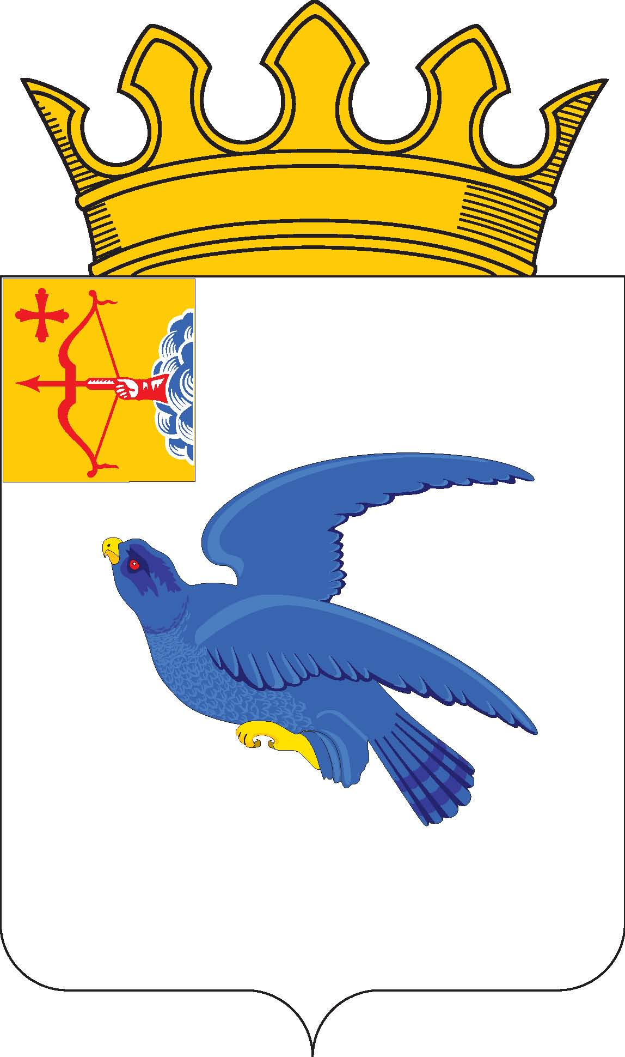
РАЙОННАЯ ДУМА
МАЛМЫЖСКОГО РАЙОНА КИРОВСКОЙ ОБЛАСТИ
шестого созыва

РЕШЕНИЕ
01.10.2021 № 3/1
г. Малмыж

О докладе мандатной комиссии
районной Думы Малмыжского района шестого созыва

Заслушав доклад комиссии по мандатам, регламенту и депутатской этике, районная Дума Малмыжского района Кировской области РЕШИЛА:
1. Доклад комиссии по мандатам, регламенту и депутатской этике, вопросам местного самоуправления, обеспечения законности, правопорядка, охране прав, свобод и законных интересов принять к сведению, протокол № 1 утвердить.
2. Считать избранным председателем депутатской комиссии по мандатам, регламенту и депутатской этике, вопросам местного самоуправления, обеспечения законности, правопорядка, охране прав, свобод и законных интересов Левашова Раиса Габдульбаровича.
3. Признать полномочия 18 депутатов районной Думы Малмыжского района шестого созыва, избранных 19 сентября 2021 года, правомочными и законными.
4. Настоящее решение вступает в силу со дня подписания.

Председательствующий на первом
заседании районной Думы
Малмыжского района, депутат
от избирательного округа № 7 Р.Г. Левашов

